个人所得税打印流程图

购房资格表中所有家庭成员个税证明（申请人及家庭成员在 “个人所得税”手机 APP 中分别注册个人信息，在“自然人电子税务局”网站中进行打印，未成年子女不提供）。

第一步：

电脑登录网页：<https://etax.chinatax.gov.cn/>

使用手机端个人所得税APP 按提示注册登录后扫描网页二维码授权登录

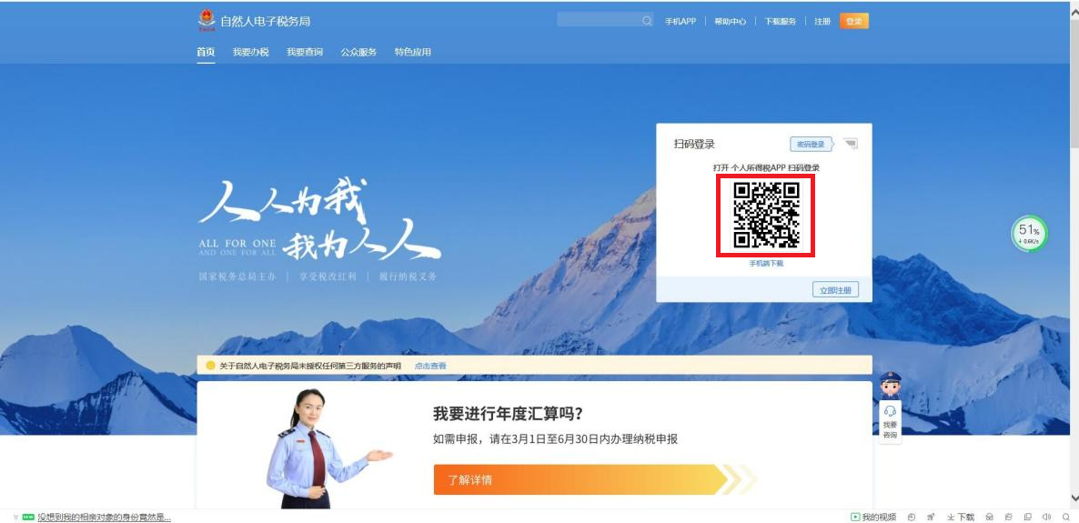

第二步：

登录后，点击特色应用。

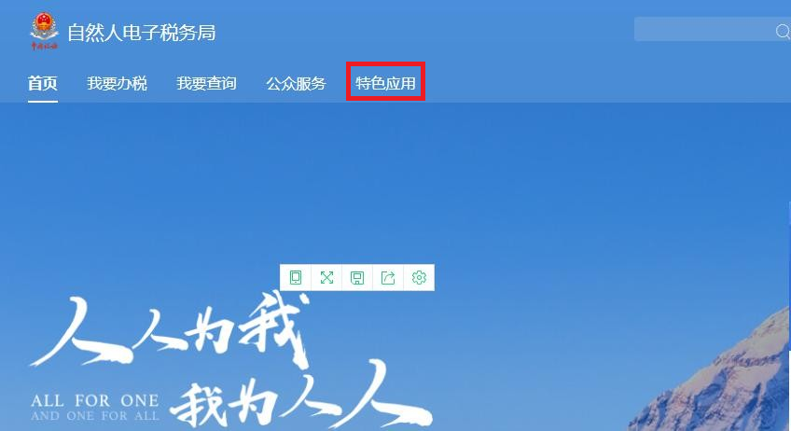

第三步：

特色应用界面进入后，点击“申报收入查询”

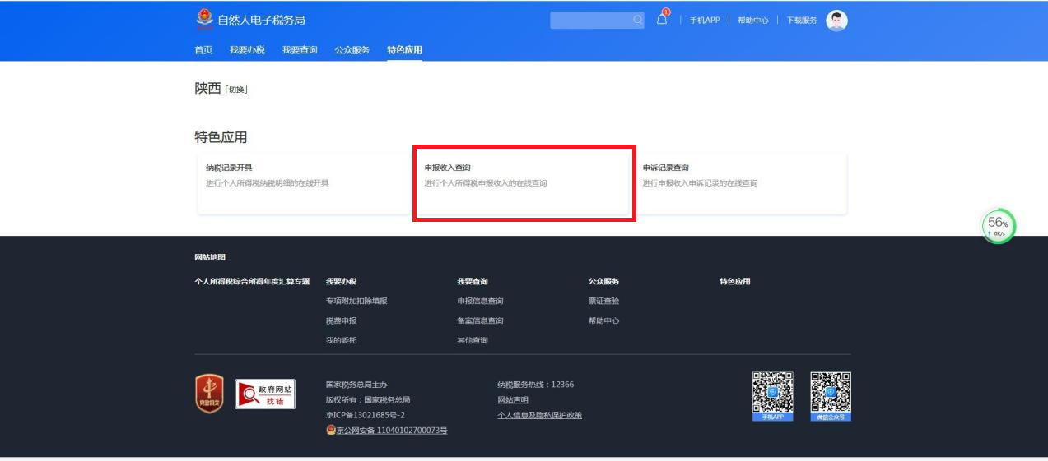

第四步：

选择税款所属期为： 2019 年 11 月-2019 年 12 月点击查询后截图打印网页为页码 1. 选择税款所属期：2020 年 01 月-2020 年 10 月点击查询后打印网页为页码 2

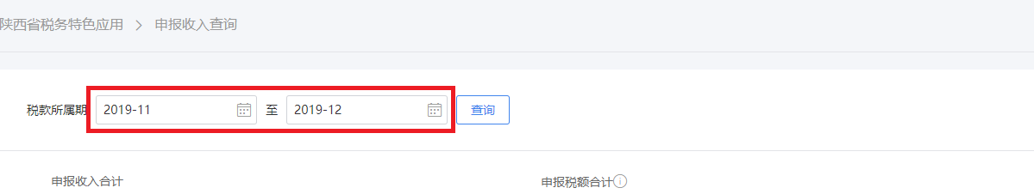

第五步：

点击网页左上角纳税记录开具。进入页面选择开具年月为2019年11月-2020年10月，输入图形验证码，点击生成纳税记录

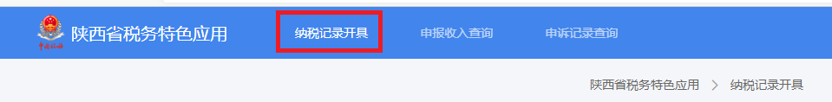

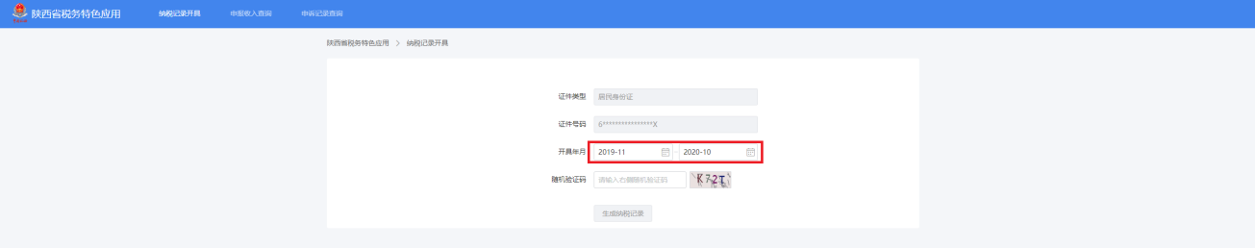

第六步：

点击下载按钮，下载“中华人民共和国个人所得税纳税记录（原《税收完税证明》）”（注：下载文件密码为本人身份证尾号后六位）后打印为页码3

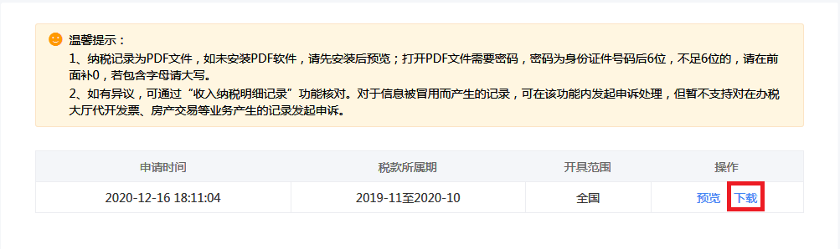

第七步：

页码1/2/3共同组成“纳税记录”所须提供资料。